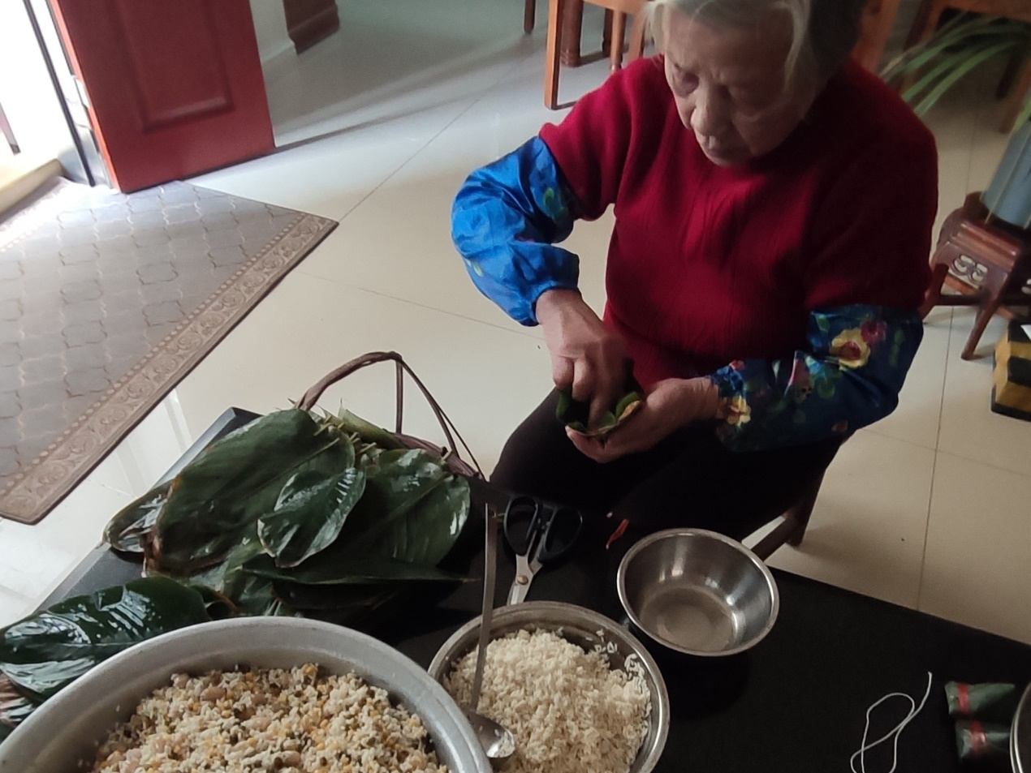
我们家有点特别，除了在端午节时包粽子外，还会在春节前包粽子。这一习俗好像只有广东和广西春节会包粽子，我也没有特别深入了解这一习俗产生的原因，但就是会每年在端午节和春节时包粽子。我们会包两种粽子，一种是碱水粽，一种是肉粽。吃碱水粽时会加上白砂糖，小时候我们特别喜欢吃，甜甜的。但长大后我们更喜欢吃肉粽。各种材料包在一起特别好吃。即便是加上了肥猪肉，也不会觉得很腻，连我这种平时不吃肥肉的人也很喜欢吃。

